МИНИСТЕРСТВО НАУКИ И ВЫСШЕГО ОБРАЗОВАНИЯ

РОССИЙСКОЙ ФЕДЕРАЦИИ

федеральное государственное бюджетное образовательное учреждение

высшего образования

«УЛЬЯНОВСКИЙ ГОСУДАРСТВЕННЫЙ ТЕХНИЧЕСКИЙ УНИВЕРСИТЕТ»

Кафедра «Информационные системы»

Дисциплина «Методы искусственного интеллекта для принятия кредитных решений»

**Лабораторная работа № 7**

Реализация клиентского приложения

Выполнил:

студент гр. ИИмд-21

Шевалдов С.С.

Проверил:

Доцент, к.т.н., доцент

Романов А.А.

Ульяновск,   
2023 г.

В процессе работы необходимо:

1. Ознакомиться с сервисом нечеткого логического вывода <http://plans.athene.tech/.В> указанном приложении есть демонстрационный пример с фиксированной базой правил на главной странице. Вторая страница, API, описывает программный интерфейс к данному сервису. Для тестирования его функций можно, используя один из файлов для лабораторной работы, загрузить базу правил, задать нечеткие функции принадлежности и осуществить логический вывод для заданных четких значений переменных.
2. Вторая часть лабораторной подразумевает реализацию клиентского приложения на основе одного из наборов правил, который вы ранее сформировали (или вручную или при помощи дерева решений). Необходимо использовать приложенный к лабораторной пример на python.
3. Cоздать в PyCharm новый проект и скопировать в него код примера
4. Выполнить формирование JSON данных правил для отправки на сервис http://plans.athene.tech/.
5. Выполнить несколько прогонов базы правил для тестирования максимально возможного сочетания переменных.
6. Сформировать отчет с полученными результатами.

Скриншот правил, задаваемых в теле json:

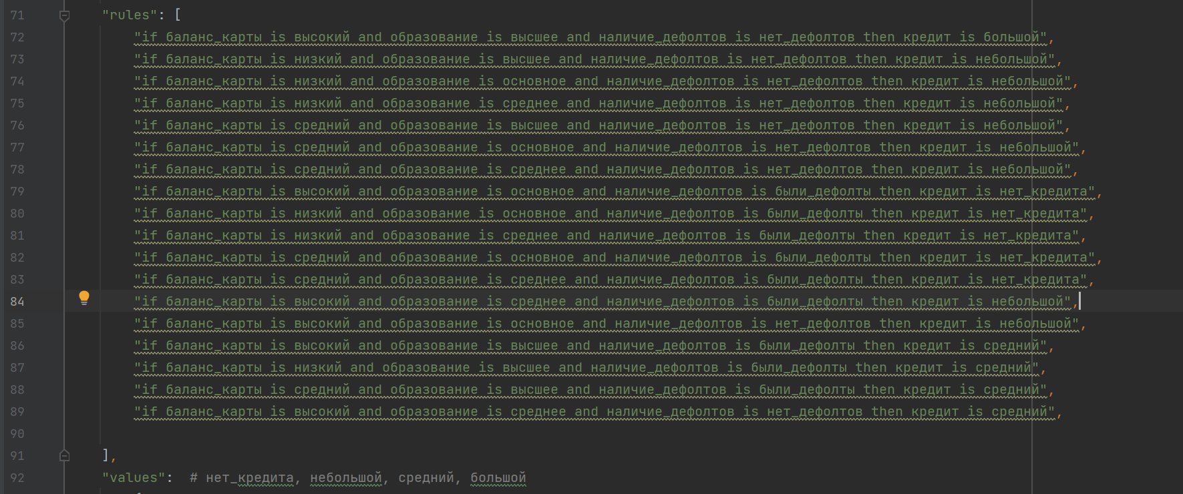

Несколько результатов работы кода:

